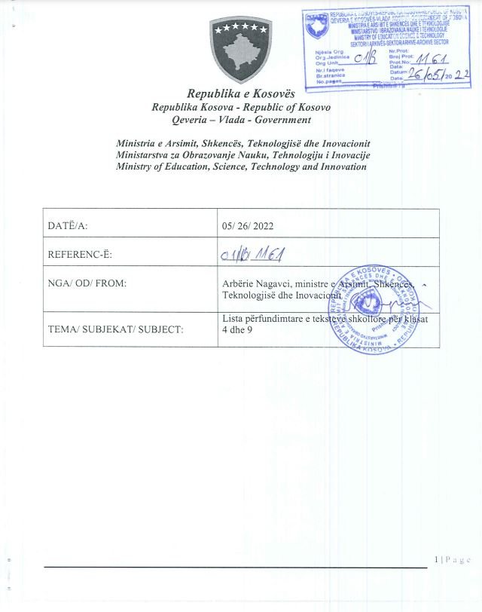

Republika e Kosovës
Republika Kosova - Republic of Kosovo Qeveria – Vlada - Government

Ministria e Arsimit, Shkencës, Teknologjisë dhe Inovacionit Ministarstva za Obrazovanje Nauku, Tehnologiju i Inovacije Ministry of Education, Science, Technology and Innovation

LISTA PERFUNDIMTARE E TEKSTEVE SHKOLLORE PËR KLASAT 4 DHE 9

Në vijim prezantojmë vlerësimin e dorëshkrimeve sipas recensentëve për secilën klasë dhe lëndë:

KLASA - IV
VLERËSIMI I DORËSHKRIMEVE SIPAS RECENSENTËVE PËR KLASËN E KATËR

GJUHË SHQIPE

KLASA | SHTËPIA BOTUESE | KODI I RECENSENTIT
4 |  | Profesor Universitar | Mësimdhënës | Pedagog/ Psikolog
 |  |  |  |  | PIKËT
 | PEGI |  |  |  | 2.82
 | DUKAGJINI |  |  |  | 3.08
 | BERATI |  |  |  | 2.19
 | ALBAS |  |  |  | 3.80

VLERËSIMI I DORËSHKRIMEVE SIPAS RECENSENTËVE PËR KLASËN E KATËR

MATEMATIKË

KLASA | SHTËPIA BOTUESE | KODI I RECENSENTIT
4 |  | Profesor Universitar | Mësimdhënës | Pedagog/ Psikolog
 |  |  |  |  | PIKËT
 | DUKAGJINI |  |  |  | 3.52
 | LIBRI SHKOLLOR |  |  |  | 2.70
 | BERATI |  |  |  | 3.32
 | ALBAS |  |  |  | 3.36
 | LUARASI |  |  |  | 2.94

VLERËSIMI I DORËSHKRIMEVE SIPAS RECENSENTËVE PËR KLASËN E KATËR

EDUKATË FIGURATIVE

KLASA | SHTËPIA BOTUESE | KODI I RECENSENTIT
4 |  | Profesor Universitar | Mësimdhënës | Pedagog/ Psikolog
 |  |  |  |  | PIKËT
 | DUKAGJINI |  |  |  | 3.42
 | LIBRI SHKOLLOR |  |  |  | 2.13
 | BERATI |  |  |  | 1.46
 | ALBAS |  |  |  | 3.64

VLERËSIMI I DORËSHKRIMEVE SIPAS RECENSENTËVE PËR KLASËN E KATËR

EDUKATË MUZIKORE

KLASA | SHTËPIA BOTUESE | KODI I RECENSENTIT
4 |  | Profesor Universitar | Mësimdhënës | Pedagog/ Psikolog
 |  |  |  |  | PIKËT
 | PEGI |  |  |  | 3.06
 | DUKAGJINI |  |  |  | 3.12
 | BERATI |  |  |  | 2.63
 | ALBAS |  |  |  | 3.3

VLERËSIMI I DORËSHKRIMEVE SIPAS RECENSENTËVE PËR KLASËN E KATËR

NJERIU DHE NATYRA

KLASA | SHTËPIA BOTUESE | KODI I RECENSENTIT
4 |  | Profesor Universitar | Mësimdhënës | Pedagog/ Psikolog
 |  |  |  |  | PIKËT
 | PEGI |  |  |  | 3.43
 | DUKAGJINI |  |  |  | 3.76
 | ALBAS |  |  |  | 2.90
 | LUARASI |  |  |  | 2.88

VLERËSIMI I DORËSHKRIMEVE SIPAS RECENSENTËVE PËR KLASËN E KATËR

SHOQËRIA DHE MJEDISI

KLASA | SHTËPIA BOTUESE | KODI I RECENSENTIT
4 |  | Profesor Universitar | Mësimdhënës | Pedagog/ Psikolog
 |  |  |  |  | PIKËT
 | DUKAGJINI |  |  |  | 3.51
 | LIBRI SHKOLLOR |  |  |  | 2.25
 | ALBAS |  |  |  | 3.61

VLERËSIMI I DORËSHKRIMEVE SIPAS RECENSENTËVE PËR KLASËN E KATËR

EDUKATË FIZIKE, SPORTI DHE SHËNDETI

KLASA | SHTËPIA BOTUESE | KODI I RECENSENTIT |  |  | PIKËT
4 |  | Profesor Universitar | Mësimdhënës | Pedagog  / Psikolog
 | DUKAGJINI |  |  |  | 3.42
 | BERATI |  |  |  | 1.7
 | ALBAS |  |  |  | 3.13

VLERËSIMI I DORËSHKRIMEVE SIPAS RECENSENTËVE PËR KLASËN E KATËR

SHKATHTËSI PËR JETË

KLASA | SHTËPIA BOTUESE | KODI I RECENSENTIT
4 |  | Profesor Universitar | Mësimdhënës | Pedagog/ Psikolog
 |  |  |  |  | PIKËT
 | DUKAGJINI |  |  |  | 3.41
 | ALBAS |  |  |  | 3.06

KLASA - IX
VLERËSIMI I DORËSHKRIMEVE SIPAS RECENSENTËVE PËR KLASËN E NËNTË

GJUHË SHQIPE

KLASA | SHTËPIA BOTUESE | KODI I RECENSENTIT
9 |  | Profesor Universitar | Mësimdhënës | Pedagog/ Psikolog
 |  |  |  |  | PIKËT
 | PEGI |  |  |  | 3.31
 | DUKAGJINI |  |  |  | 3.04
 | BERATI |  |  |  | 2.07
 | ALBAS |  |  |  | 3.86
 | INFOSOFT EDU |  |  |  | 2.86

VLERËSIMI I DORËSHKRIMEVE SIPAS RECENSENTËVE PËR KLASËN E NËNTË

ART MUZIKOR

KLASA | SHTËPIA BOTUESE | KODI I RECENSENTIT
9 |  | Profesor Universitar | Mësimdhënës | Pedagog/ Psikolog
 |  |  |  |  | PIKËT
 | PEGI |  |  |  | 2.75
 | LIBRI SHKOLLOR |  |  |  | 2.54
 | ALBAS |  |  |  | 3.55

KLASA -IX

VLERËSIMI I DORËSHKRIMEVE SIPAS RECENSENTËVE PËR KLASËN E NËNTË
ART FIGURATIV
KLASA | SHTËPIA BOTUESE | KODI I RECENSENTIT
9 |  | Profesor Universitar | Mësimdhënës | Pedagog/ Psikolog
 |  |  |  |  | PIKËT
 | DUKAGJINI |  |  |  | 2.55
 | LIBRI SHKOLLOR |  |  |  | 2.24
 | BERATI |  |  |  | 3.13
 | ALBAS |  |  |  | 3.17
 | INFOSOFT EDU |  |  |  | 3.21

VLERËSIMI I DORËSHKRIMEVE SIPAS RECENSENTËVE PËR KLASËN E NËNTË

MATEMATIKË

KLASA | SHTËPIA BOTUESE | KODI I RECENSENTIT
9 |  | Profesor Universitar | Mësimdhënës | Pedagog/ Psikolog
 |  |  |  |  | PIKËT
 | PEGI |  |  |  | 3.38
 | DUKAGJINI |  |  |  | 3.1
 | LIBRI SHKOLLOR |  |  |  | 1.87
 | ALBAS |  |  |  | 2.58

VLERËSIMI I DORËSHKRIMEVE SIPAS RECENSENTËVE PËR KLASËN E NËNTË

HISTORI

KLASA | KODI I DORËSHKRIMIT | KODI I RECENSENTIT |  |  |  | SHTËPIA BOTUESE
9 |  | Profesor Universitar | Mësimdhënës | Pedagog/ Psikolog
 |  |  |  |  | PIKËT
 | DUKAGJINI |  |  |  | 2.26
 | ALBAS |  |  |  | 3.77
 | MAGJIA E LIBRIT |  |  |  | 3.22

VLERËSIMI I DORËSHKRIMEVE SIPAS RECENSENTËVE PËR KLASËN E NËNTË

BIOLOGJI

KLASA | SHTËPIA BOTUESE | KODI I RECENSENTIT
9 |  | Profesor Universitar | Mësimdhënës | Pedagog/ Psikolog
 |  |  |  |  | PIKËT
 | DUKAGJINI |  |  |  | 3.83
 | LIBRI SHKOLLOR |  |  |  | 1.76
 | BERATI |  |  |  | 2.02
 | ALBAS |  |  |  | 2.39

VLERËSIMI I DORËSHKRIMEVE SIPAS RECENSENTËVE PËR KLASËN E NËNTË

KIMI

KLASA | SHTËPIA BOTUESE | KODI I RECENSENTIT
9 |  | Profesor Universitar | Mësimdhënës | Pedagog/ Psikolog
 |  |  |  |  | PIKËT
 | PEGI |  |  |  | 2.67
 | DUKAGJINI |  |  |  | 3.80
 | LIBRI SHKOLLOR |  |  |  | 3.82
 | ALBAS |  |  |  | 2.90
 | MAGJIA E LIBRIT |  |  |  | 2.75

VLERËSIMI I DORËSHKRIMEVE SIPAS RECENSENTËVE PËR KLASËN E NËNTË

FIZIKË

KLASA | SHTËPIA BOTUESE | KODI I RECENSENTIT |  |  | PIKËT
9 |  | Profesor Universitar | Mësimdhënës | Pedagog  / Psikolog
 | DUKAGJINI |  |  |  | 3.42
 | LIBRI SHKOLLOR |  |  |  | 3.00
 | BERATI |  |  |  | 3.03
 | ALBAS |  |  |  | 3.08
 | LUARASI |  |  |  | 2.01

VLERËSIMI I DORËSHKRIMEVE SIPAS RECENSENTËVE PËR KLASËN E NËNTË

GJEOGRAFI

KLASA | SHTËPIA BOTUESE | KODI I RECENSENTIT
9 |  | Profesor Universitar | Mësimdhënës | Pedagog/ Psikolog
 |  |  |  |  | PIKËT
 | DUKAGJINI |  |  |  | 3.59
 | LIBRI SHKOLLO |  |  |  | 3.02
 | ALBAS |  |  |  | 3.37

VLERËSIMI I DORËSHKRIMEVE SIPAS RECENSENTËVE PËR KLASËN E NËNTË

EDUKATË QYTETARE

KLASA | SHTËPIA BOTUESE | KODI I RECENSENTIT |  |  | PIKËT
9 |  | Profesor Universitar | Mësimdhënës | Pedagog  / Psikolog
 | DUKAGJINI |  |  |  | 2.17
 | LIBRI SHKOLLOR |  |  |  | 2.14
 | ALBAS |  |  |  | 3.57
 | IRISOFT |  |  |  | 3.24

VLERËSIMI I DORËSHKRIMEVE SIPAS RECENSENTËVE PËR KLASËN E NËNTË

EDUKATË FIZIKE, SPORTI DHE SHËNDETI

KLASA | SHTËPIA BOTUESE | KODI I RECENSENTIT
9 |  | Profesor Universitar | Mësimdhënës | Pedagog/ Psikolog
 |  |  |  |  | PIKËT
 | DUKAGJINI |  |  |  | 3.08
 | ALBAS |  |  |  | 3.29

VLERËSIMI I DORËSHKRIMEVE SIPAS RECENSENTËVE PËR KLASËN E TETË

TEKNOLOGJI ME TIK

KLASA | SHTËPIA BOTUESE | KODI I RECENSENTIT
9 |  | Profesor Universitar | Mësimdhënës | Pedagog/ Psikolog
 |  |  |  |  | PIKËT
 | PEGI |  |  |  | 3.72
 | DUKAGJINI |  |  |  | 3.66
 | LIBRI SHKOLLOR |  |  |  | 2.24
 | BERATI |  |  |  | 1.23
 | ALBAS |  |  |  | 2.47
 | IRISOFT  EDU |  |  |  | 3.01

KLASA - IV

VLERËSIMI I DORËSHKRIMEVE SIPAS RECENSENTËVE PËR KLASËN E KATËR

EDUKATË FIGURATIVE- TURQISHT

KLASA |  | KODI I RECENSENTIT
4 |  | Profesor Universitar | Mësimdhënës | Pedagog/ Psikolog
 |  |  |  |  | PIKËT
 | E’HEM BAYMAK |  |  |  | 2.56

VLERËSIMI I DORËSHKRIMEVE SIPAS RECENSENTËVE PËR KLASËN E NËNTË

ART FIGURATIV- TURQISHT

KLASA |  | KODI I RECENSENTIT
9 |  | Profesor Universitar | Mësimdhënës | Pedagog/ Psikolog
 |  |  |  |  | PIKËT
 | ONAT BAYMAK |  |  |  | 3.31

VLERËSIMI I DORËSHKRIMEVE SIPAS RECENSENTËVE PËR KLASËN E NËNTË

GJUHË TURKE

KLASA |  | KODI I RECENSENTIT
9 |  | Profesor Universitar | Mësimdhënës | Pedagog/ Psikolog
 |  |  |  |  | PIKËT
 | SAKOHO HOXHA |  |  |  | 2.79

VLERËSIMI I DORËSHKRIMEVE SIPAS RECENSENTËVE PËR KLASËN E KATËR

GJUHË BOSHNJAKE

KLASA | KODI I DORËSHKRIMIT | KODI I RECENSENTIT |  |  |  | SHTËPIA BOTUESE
4 |  | Profesor Universitar | Mësimdhënës | Pedagog/ Psikolog
 |  |  |  |  | PIKËT
 | ARIF HALITI |  |  |  | 3.01
 | UZEIR AJRANINA  KODJA BALKAU |  |  |  | 3.18
 | GJENUAN A DRIU  VELI D HAZZIAN |  |  |  | 2.83

VLERËSIMI I DORËSHKRIMEVE SIPAS RECENSENTËVE PËR KLASËN E KATËR
EDUKATË FIGURATIVE- BSOHNJAKISHT

KLASA | KODI I DORËSHKRIMIT | KODI I RECENSENTIT
4 |  | Profesor Universitar | Mësimdhënës | Pedagog/ Psikolog
 |  |  |  |  | PIKËT
 | L4B9 |  |  |  | 3.31

VLERËSIMI I DORËSHKRIMEVE SIPAS RECENSENTËVE PËR KLASËN E NËNTË

EDUKATË FIGURATIVE- BOSHNJAKISHT

KLASA | KODI I DORËSHKRIMIT | KODI I RECENSENTIT
9 |  | Profesor Universitar | Mësimdhënës | Pedagog/ Psikolog
 |  |  |  |  | PIKËT
 | L4B1 |  |  |  | 3.03

